IBM BOB WORK

Guide d’installation et de prise en main IBM Bob Work
Première configuration, runtimes, permissions, voix et exemples de prompts
PUBLIC | Utilisateurs IBM Bob Work
VERSION | 1.0 — 14 septembre 2026
PÉRIMÈTRE | Application Bob Work officielle — hors release Bob Work-test

Important. Ce guide documente exclusivement IBM Bob Work (bundle com.bobwork.desktop). Bob Work-test est une release de test et ne doit pas être utilisée pour ces étapes.
Ce document accompagne l’utilisateur depuis la création d’une clé d’inférence jusqu’au lancement de premiers cas d’usage. Les cadres rouges indiquent les contrôles à utiliser. Les écrans ont été capturés sur l’application et le portail réellement installés ; aucun secret n’est affiché.

Table des matières
Sommaire 2
1 Introduction et prérequis 2
2 Configurer IBM Bob Shell 3
3 Comprendre les runtimes et CLI 4
4 Régler les permissions 5
5 Utiliser le microphone et l’enregistrement 7
6 Exemples de prompts 8
7 Checklist de démarrage 9

1 Introduction et prérequis
Bob Work s’appuie sur une session IBM Bob existante ou sur une clé API d’inférence enregistrée dans son coffre local chiffré. Pour démarrer, vérifiez votre accès à la plateforme IBM Bob et préparez une clé dédiée à Bob Work.
Objectif. Créer une clé limitée aux appels d’inférence et l’associer à l’équipe appropriée.
Action. Ouvrez https://bob.ibm.com/admin/apikeys, cliquez sur Create, donnez un nom explicite à la clé, sélectionnez le scope Inference, puis l’équipe default et validez avec Create.
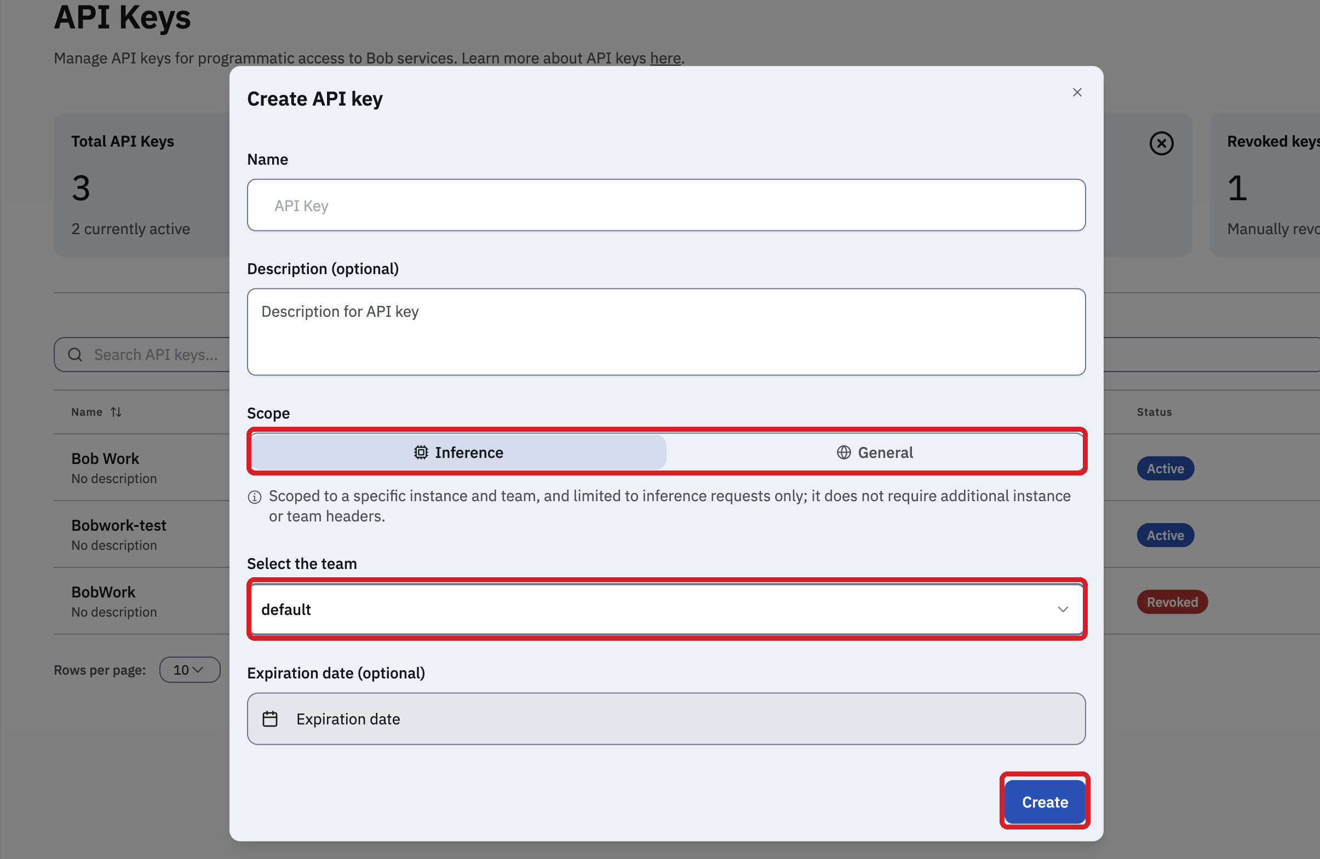
Figure 1 — Création d’une clé API : scope Inference, équipe default et bouton Create.
Conseil de sécurité. Copiez la clé au moment de sa création et conservez-la dans un emplacement sûr. Ne l’insérez jamais dans un document, une capture ou un message. Dans Bob Work, elle doit uniquement être saisie dans le champ sécurisé IBM Bob inference key.

2 Configurer IBM Bob Shell
Objectif. Relier Bob Work à IBM Bob et, si nécessaire, installer la version officielle de Bob Shell.
Action. Dans Bob Work, ouvrez Settings > IBM Bob Shell. Saisissez la clé dans IBM Bob inference key, puis utilisez Save in vault. Si le shell n’est pas installé, cliquez sur Install the official version.
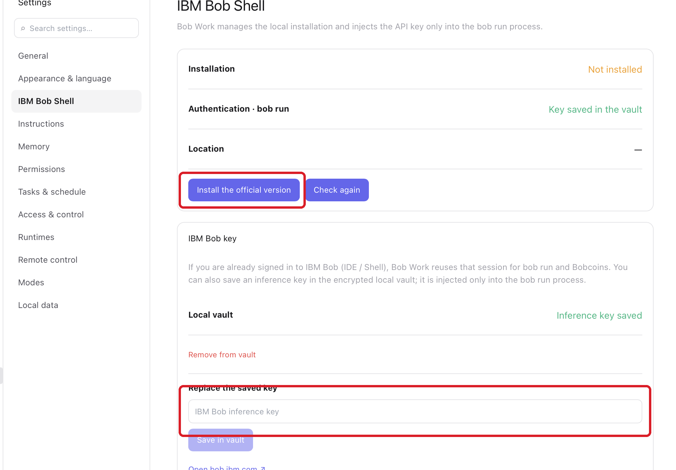
Figure 2 — IBM Bob Shell : installation officielle et champ sécurisé de remplacement de la clé.
Libellé actuel. L’interface affiche Install the official version. Ce bouton correspond à l’installation de la version officielle de Bob Shell, parfois désignée comme l’installation de la CLI IBM Shell dans des supports plus anciens.
Bob Work peut réutiliser une session IBM Bob déjà ouverte. Sinon, la clé d’inférence est stockée dans le coffre local chiffré et injectée uniquement dans le processus bob run. La CLI est utile pour les scénarios en terminal et certains workflows avancés, mais elle n’est pas nécessaire à tous les usages graphiques.

3 Comprendre les runtimes et CLI
Objectif. Distinguer le socle déjà intégré des environnements optionnels installés à la demande.
Action. Ouvrez Settings > Runtimes. Attendez la fin du chargement de l’inventaire avant d’installer, mettre à jour ou retirer un runtime.
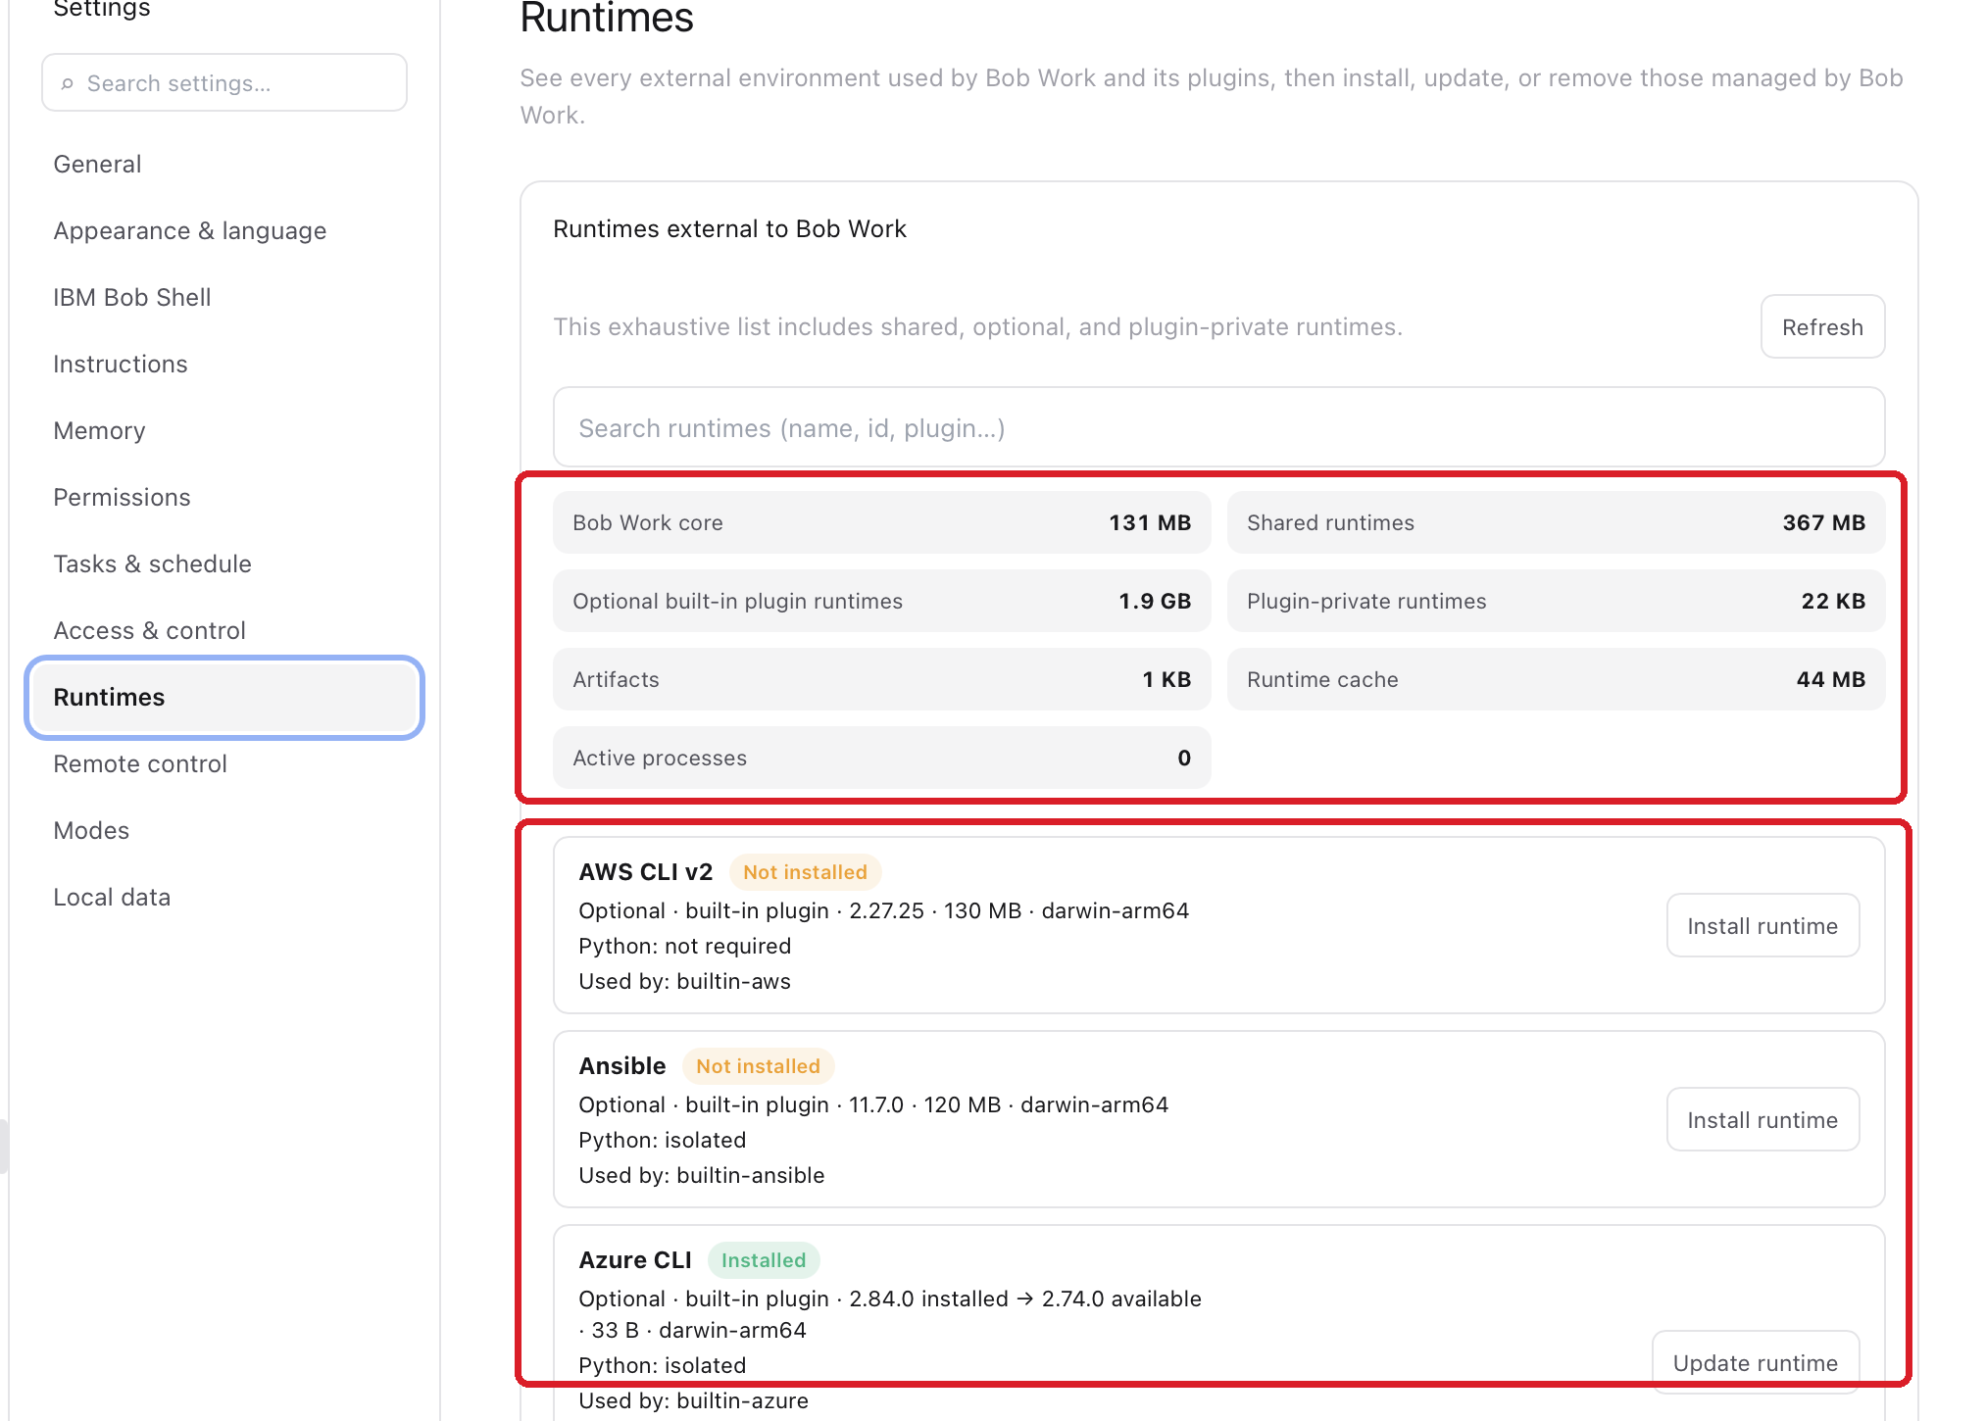
Figure 3 — Inventaire des runtimes externes et commandes d’installation ou de mise à jour.
Le socle visible comprend Bob Work core, les shared runtimes, les runtimes privés des plugins, les artifacts et le cache. Les runtimes partagés déjà intégrés et installés incluent notamment Bob Work Artifact Runtime, Diagram Runtime, Shared Python, Visualization Runtime, Excel openpyxl, LaTeX Tectonic, PDF.js, Pandoc, PowerPoint python-pptx et Word python-docx.
Runtime ou CLI | Utile pour | Nécessaire au démarrage
AWS CLI v2 | Services AWS | Non
Ansible | Automatisation d’infrastructure | Non
Azure CLI | Services Azure | Non
CLI IBM Db2 | Administration Db2 | Non
CodeGraph Runtime | Analyse de graphes de code | Non
Docling CLI | Conversion et extraction de documents | Non
Google Cloud CLI | Services Google Cloud | Non
IBM Cloud CLI | Services IBM Cloud | Non
OpenShift CLI oc | Clusters OpenShift | Non
Qiskit Runtime | Calcul quantique | Non
Terraform CLI | Infrastructure as code | Non
Zowe CLI | IBM Z et mainframe | Non
Les installations peuvent être volumineuses et prendre plusieurs minutes. Pour une utilisation standard, commencez avec les runtimes partagés déjà présents ; ajoutez une CLI uniquement lorsqu’un plugin ou une tâche en a réellement besoin.

4 Régler les permissions
Objectif. Choisir le niveau d’isolation et les actions que Bob peut exécuter automatiquement.
Action. Ouvrez Settings > Permissions. L’écran observé utilise Direct disk access comme mode par défaut ; ce mode agit directement sur les fichiers du Mac selon les permissions de tâche et les règles de confidentialité macOS.
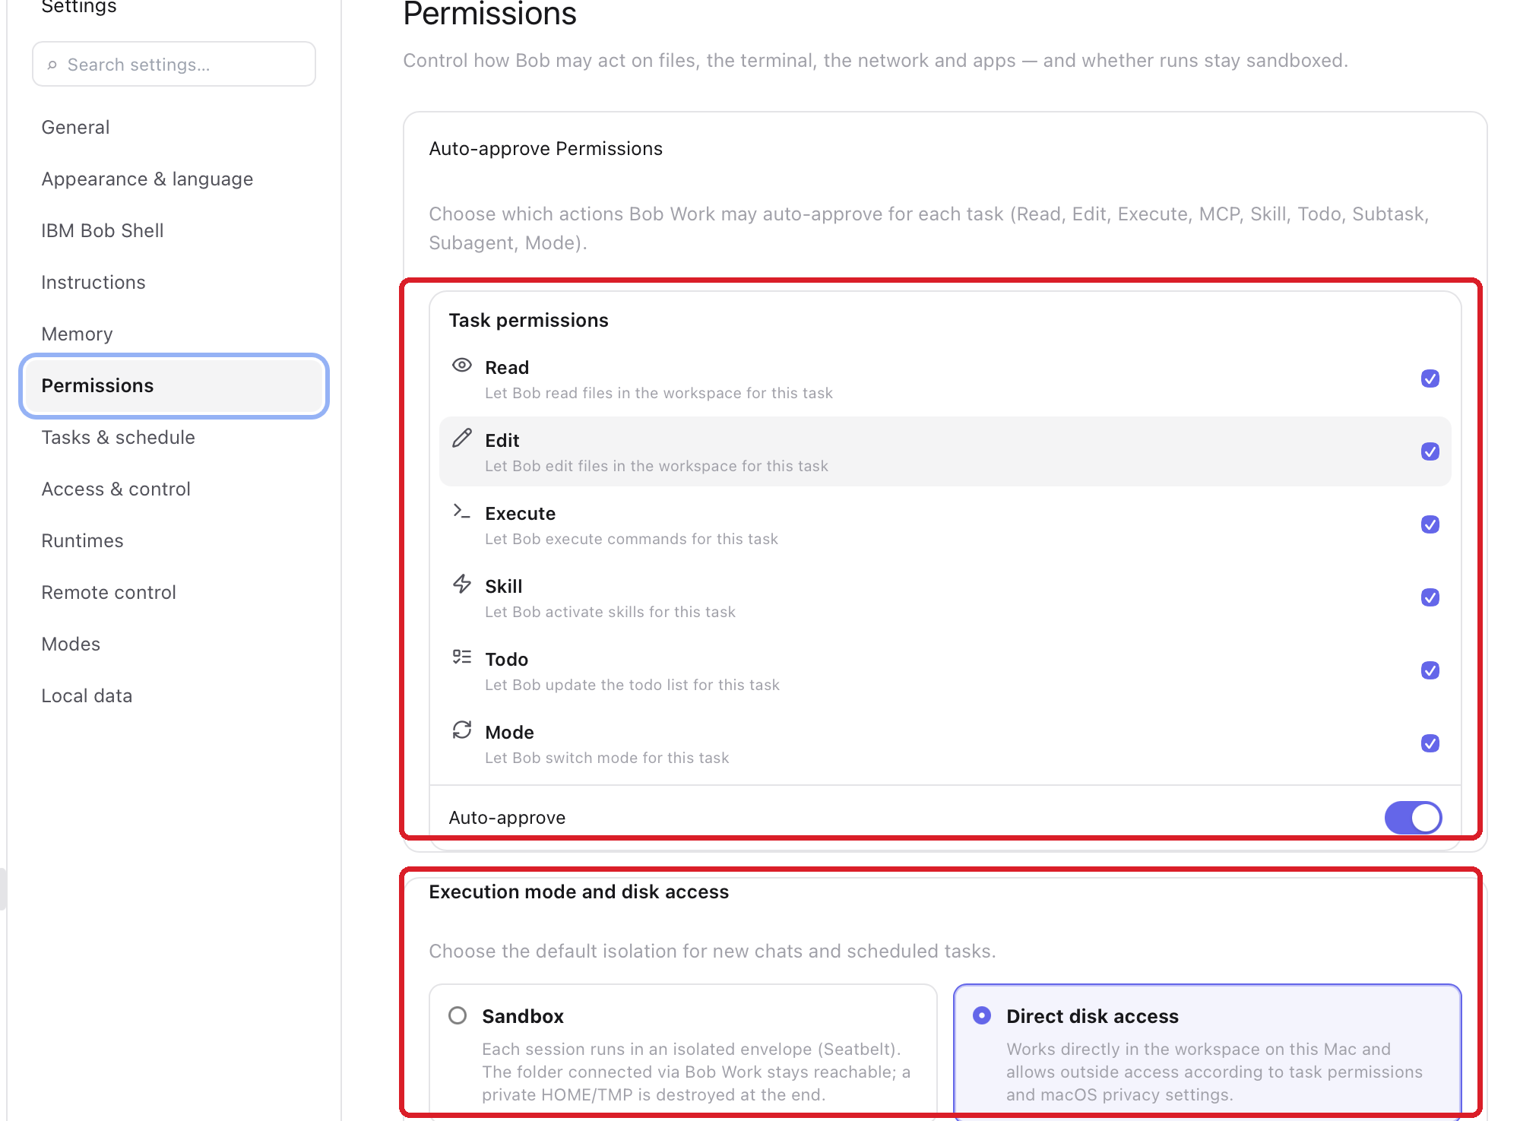
Figure 4 — Permissions globales et mode Direct disk access sélectionné.
Les permissions globales visibles comme activées sont Read, Edit, Execute, Skill, Todo et Mode, avec Auto-approve actif. La description de l’écran mentionne aussi MCP, Subtask et Subagent ; ces options apparaissent dans le contrôle de permissions du nouveau chat.
Action dans un nouveau chat. Cliquez sur Permissions à droite du sélecteur de projet pour ouvrir le menu de la tâche.
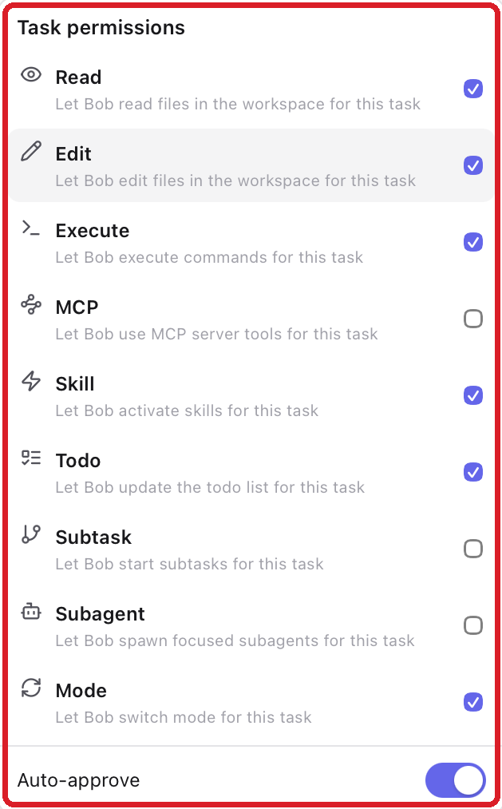
Figure 5 — Permissions réellement proposées dans un nouveau chat.
La liste complète visible est : Read, Edit, Execute, MCP, Skill, Todo, Subtask, Subagent et Mode. Pour un workflow fluide, vous pouvez activer toutes les autorisations nécessaires si vous comprenez leurs effets. Limitez toutefois Edit et Execute aux espaces de travail maîtrisés, MCP aux connecteurs attendus, et Subtask ou Subagent aux travaux qui justifient une délégation.

5 Utiliser le microphone et l’enregistrement
Objectif. Dicter un prompt ou enregistrer le microphone et l’audio système depuis le composeur.
Action. Dans un nouveau chat, utilisez l’icône de microphone pour Apple dictation et le bouton rouge pour Record microphone and system audio.
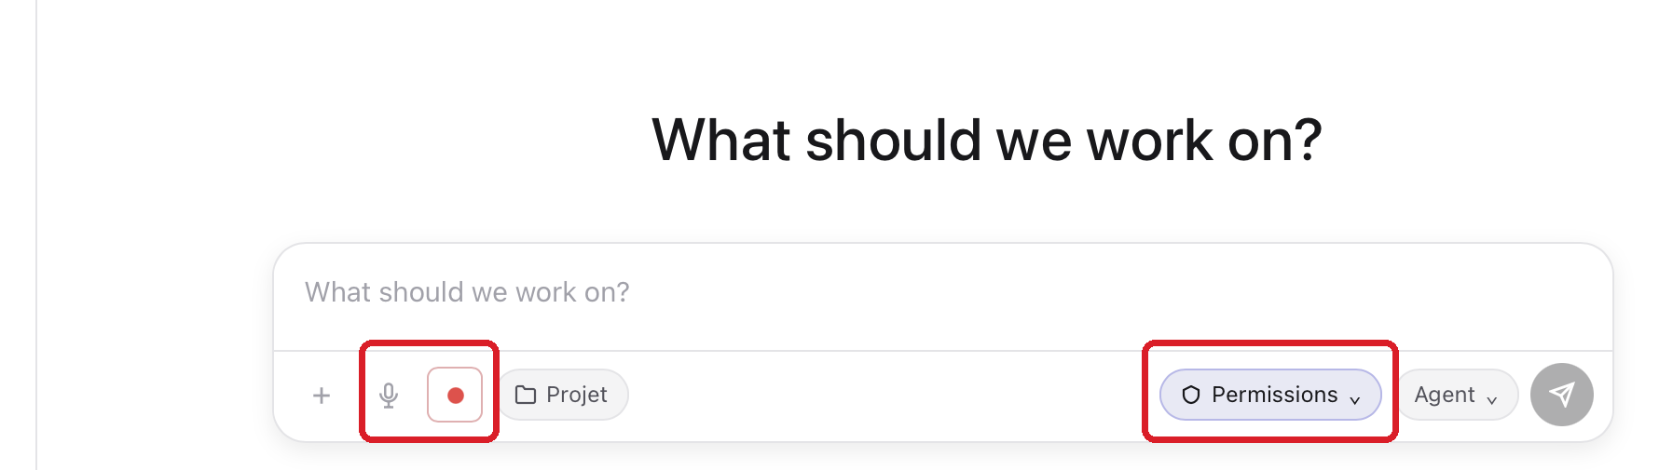
Figure 6 — Contrôles de dictée, d’enregistrement et d’accès aux permissions.
Au premier usage, Bob Work demande l’autorisation Microphone. La dictée nécessite également Speech Recognition. Dans Settings > Permissions, l’application affiche aussi Notifications, macOS Accessibility pour Computer Use et macOS Automation pour Chrome Control. Les boutons proposés permettent d’ouvrir les réglages système correspondants.
Note. L’enregistrement peut inclure le microphone et l’audio système. Vérifiez le contexte de confidentialité et informez les participants avant tout enregistrement d’une réunion ou d’un appel.

6 Exemples de prompts
Copiez les prompts tels quels dans un nouveau chat. Chaque exemple cible une capacité précise et demande une réponse courte afin de faciliter le test.
1. Visualize
Teste la création et la prévisualisation d’un graphique HTML autonome.
@plugin:visualize Crée un fichier HTML autonome chart-test.html avec un graphique ECharts en barres (revenus Jan–Juin fictifs). Preview dans la conversation, sans Chrome. Réponds brièvement.
2. Data analytics + Visualize
Teste une analyse simple puis sa traduction en visualisation.
@plugin:data-analytics @plugin:visualize Analyse ces 6 mois de ventes fictives (Jan 42k, Fév 51k, Mar 48k, Avr 61k, Mai 55k, Juin 70k) : tendance, 3 insights, et génère un chart HTML analytics-test.html via Visualize (ECharts). Preview dans la conversation, sans Chrome. Réponds brièvement.
3. Cloud architect
Teste la production d’un diagramme d’architecture Azure en SVG.
@plugin:cloud-architect Dessine une architecture Azure simple : front web → API → AKS → Postgres. Livre un diagramme SVG professionnel dans le workspace. Réponds brièvement.
4. Designer
Teste la maquette mobile, l’aperçu HTML et l’export Sketch.
@plugin:ibm-agentic-designer Crée une maquette mobile d’une app de notes (liste + détail). Preview HTML dans la conversation et exporte aussi un fichier notes-app-test.sketch. Réponds brièvement.
5. PowerPoint
Teste la génération d’une présentation structurée de cinq diapositives.
@plugin:bob-work-microsoft-powerpoint Crée une présentation pitch-ia-test.pptx de 5 slides sur « IA agentique en entreprise » (titre, problème, solution, bénéfices, next steps). Réponds brièvement.
6. Word
Teste la création d’un document Word court et professionnel.
@plugin:bob-work-microsoft-word Rédige un brief d’une page brief-produit-test.docx pour une app de suivi de tâches (contexte, objectifs, utilisateurs, critères de succès). Réponds brièvement.
7. Chrome
Teste le contrôle du navigateur et la lecture de l’onglet actif.
@plugin:bob-work-chrome-control Ouvre https://example.com dans Chrome, confirme l’onglet actif (titre + URL), et résume en 3 puces. Réponds brièvement.
8. Plugin canvas
Teste la création et le packaging d’un plugin sans écrasement.
@skill:plugin-creator Crée un plugin canva-design-test-v2 qui reprend le skill de https://github.com/ComposioHQ/awesome-claude-skills/tree/master/canvas-design ainsi que les fonts du dépôt. Packaging Bob Work, sans interview longue. N’écrase pas un plugin existant. Réponds brièvement quand c’est prêt.
9. Skill file-organizer
Teste l’import d’un skill existant dans un nouveau dossier.
@skill:skill-creator Crée le skill file-organizer-test-v2 à partir de https://github.com/ComposioHQ/awesome-claude-skills/blob/master/file-organizer/SKILL.md. N’écrase aucun skill existant. Réponds brièvement avec le chemin.
10. Skill learning-path
Teste la conception d’un nouveau skill avec exigences de vérification.
@skill:skill-creator Crée le skill learning-path-test-v2 qui conçoit des parcours d’apprentissage personnalisés et progressifs (objectif, niveau, contraintes, temps, exercices, critères de validation, ressources vérifiées, jamais de liens inventés). N’écrase aucun skill existant. Réponds brièvement avec le chemin.

7 Checklist de démarrage
- Accès à bob.ibm.com confirmé.
- Clé dédiée créée avec le scope Inference et l’équipe default.
- Clé stockée hors captures et enregistrée dans le coffre local de Bob Work.
- Version officielle de Bob Shell installée uniquement si le workflow l’exige.
- Runtimes optionnels installés à la demande, après lecture de leur usage.
- Direct disk access et permissions vérifiés avant toute action sur des fichiers réels.
- Microphone et Speech Recognition autorisés uniquement si la dictée ou l’enregistrement sont utilisés.
- Premier prompt de test exécuté dans un workspace sans données sensibles.

